Name: Maha Abdul-kareem Mahmood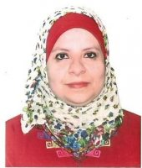

Birthday: 31-5-1975
Mobile: 07902172895
E-mail: dr_mashhadaney@yahoo.com
Scientific grade: Assistant Professor
Education Background:
*Bachelors degree in
*Master of pedodontics
Specialty: pedodontist
Interests
السيرة الذاتية
الاسم: مها عبد الكريم
المواليد: 31-5-1975
هاتف: 07902172895
عنوان البريد الالكتروني: dr_mashhadaney@yahoo.com
الدرجة العلمية: استاذ مساعد
الخلفية العلمية : بكالوريوس طب وجراحة الفم والاسنان
ماجستير طب اسنان الاطفال
التخصص طب اسنان الاطفال

